**Descriptif Entrevous Polyseac Moulé**

**pour haut de sous-sol :**

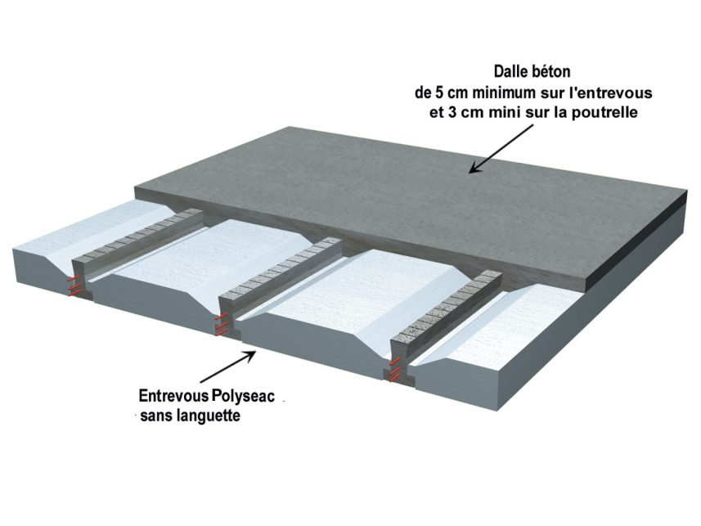

|  |
| --- |
| *Descriptif* |
| Les planchers isolants seront constitués par un montage type SEAC ou similaire composé de poutrelles précontraintes en béton précontraint et d'entrevous isolants type polyseac ou similaire de classe au feu M1. La sous-face du plancher devra présenter un aspect continu sans décaissé, ni poutrelle visible. Coefficient de transmission surfacique: Up = ... W/m²C°  La dalle de compression sera coulée en béton de classe de  résistance à la compression de C25/30 et armé d'un treillis soudé.  Le surfaçage à la taloche sera particulièrement soigné pour les zones recevant un revêtement de sol. Dimensionnement du plancher suivant le cahier des charges de SEAC. |

